N2-MVP0-V11-COM

COMEX, overlays y conector Follow
  - Componente funcional · Interconexiones y límites operativos
Versión 11 · 7 de septiembre de 2026 · Estado documental: definición funcional para validación y ejecución.
Responsables: Producto, CTO, Desarrollo, QA, UX y Operación. Jira/Confluence: registrar enlaces reales al importar; los códigos de este paquete son claves documentales, no tickets creados.

Índice de lectura
0. Ficha del componente
1. Resumen
2. Objetivo funcional
3. Casos generales
4. Casos específicos
5. Flujo e interconexiones
6. Reglas principales
7. UX y herramientas
8. QA general
9. N3 y tareas derivadas
10. Riesgos y decisiones

0. Ficha del componente
Campo | Valor
Estado | CONSTRUIR plantillas ejecutables; CONSERVAR transportes SSO/webhook
MVP | 0 · Comercial
Padre | N1-MVP0-V11-PRD
Responsable | Product Owner; implementación coordinada por CTO
Roles | Integrador, Operador COMEX, Process Admin

1. Resumen
Convertir biblioteca COMEX en procesos probados y enlazarlos a referencias canónicas de Follow sin copiar maestros ni asumir APIs no confirmadas.
IDs canónicos y contrato físico deben confirmarse en integración; no inventar tablas Follow.

2. Objetivo funcional
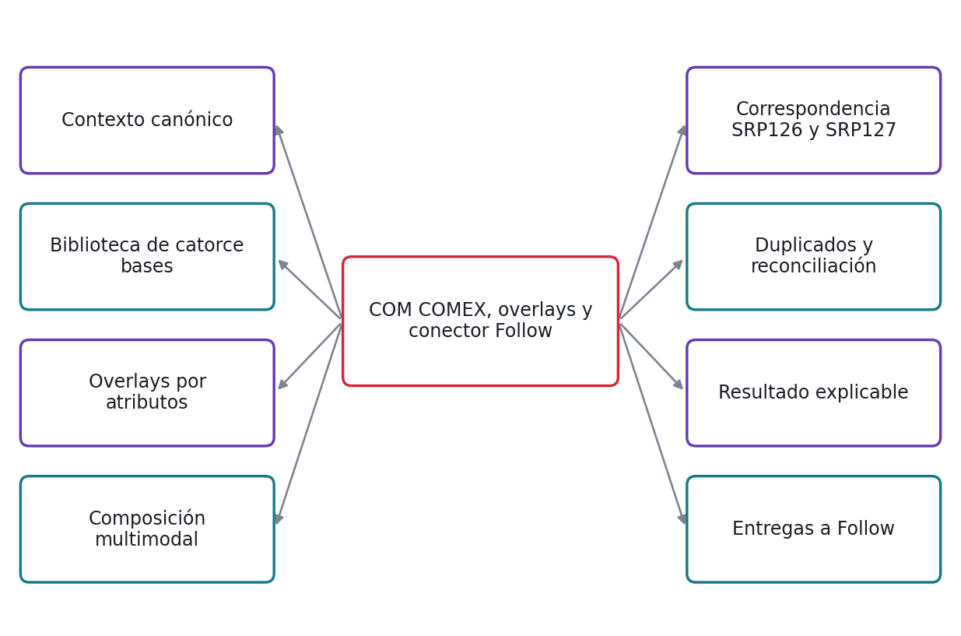
Mapa mental: responsabilidades del módulo COM. Cada rama se desarrolla en una regla y cuatro casos de su N3.

3. Casos generales
El módulo interviene cuando contexto follow. Aporta notificar a follow, con identificación de recurso y evidencia. Si falta contexto o una dependencia falla, conserva el último resultado confirmado y aplica la ruta de revisión.
G-DEMO certifica el core documental existente. El MVP0 comercial ampliado agrega Workflow Core, Studio guiado, terceros, Supervisor v0 y COMEX ejecutable. Email/WhatsApp siguen retirados del core y se incorporan en MVP1 sólo por gate de producto. Firma es MVP1; Marketplace transaccional MVP2; Sentinel/Copilot avanzados MVP3; capacidades enterprise MVP4.

4. Casos específicos
Situación | Resultado verificable
source Follow, tenant A y subject_ref C100 válidos | CONTEXTO_VALIDO enlazado a C100
Exportación terrestre con base activa | Base terrestre exportación seleccionada
Carga reefer con temperatura requerida | Overlay reefer y requisito de temperatura añadidos
Road más Sea exportación | Dos tramos y handoff identificados
Follow solicita catálogo autorizado | Sólo bases/overlays disponibles para tenant
Solicitud duplicada de C100 con misma clave | Misma instancia; cero duplicados
Todos requisitos obligatorios completos | LISTO_DOCUMENTAL con versión de reglas
Readiness calculado y receptor devuelve ACK | ENTREGADO; evento conserva resultado

5. Flujo e interconexiones
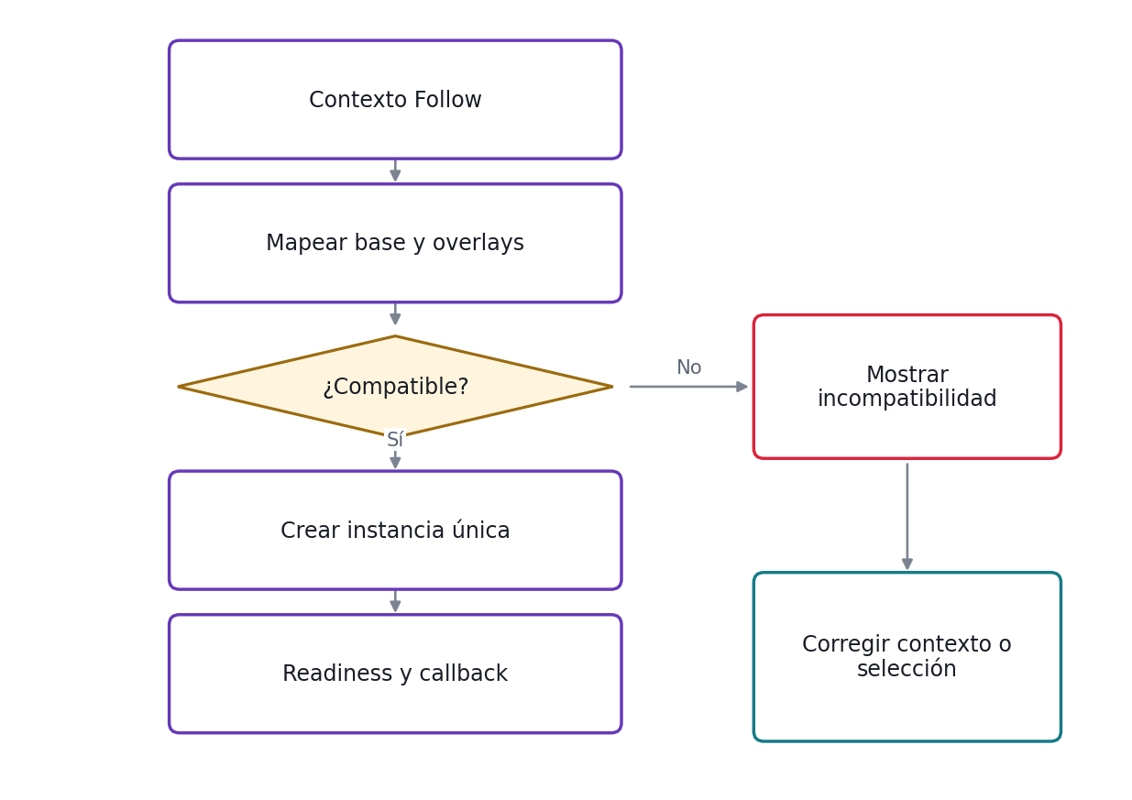
Flujo funcional de COM; casos de excepción y condiciones precisas en N3.
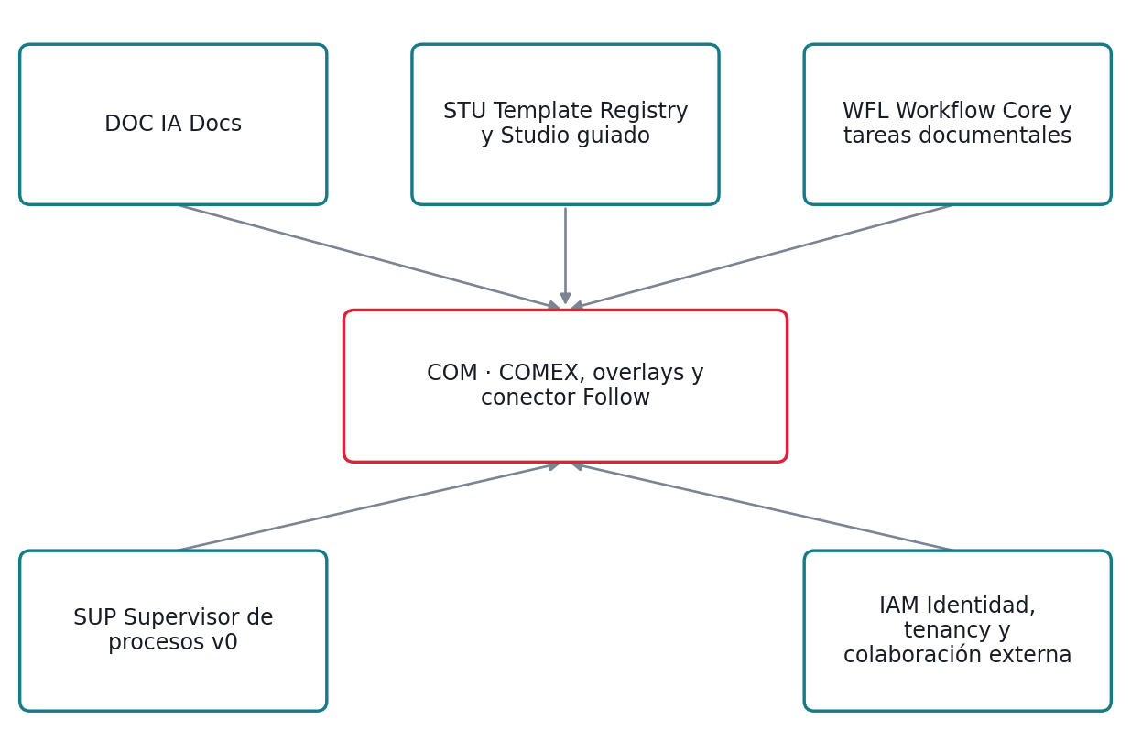
Dependencias de contrato. Flechas hacia COM indican capacidades que consume; no representan orden de despliegue ni llamadas físicas.
Entidad | Información requerida
Contexto | source, tenant, subject_ref, modalidad, dirección y referencias canónicas; integrador.
Pack | Catorce bases de proceso, overlays y subprocesos; dueño de producto COMEX.
Mapping | Identificador externo a concepto funcional; versión y vigencia.
Readiness | Estado documental y motivos por instancia; no equivale a autorización logística total.

6. Reglas principales
Regla | Definición
RE-COM-01 Contexto canónico | Exigir source, tenant y subject_ref inequívocos; los códigos externos conservan significado de Follow. No usar nombre libre de carga como identificador.
RE-COM-02 Biblioteca de catorce bases | Mantener un registro de las catorce bases del pack con dirección, modo, documentos y pruebas. No multiplicar bases por cada atributo de carga.
RE-COM-03 Overlays por atributos | Reefer, peligrosa y demás atributos agregan obligaciones compatibles sobre base. La recomendación muestra por qué cada overlay fue elegido.
RE-COM-04 Composición multimodal | Cada tramo conserva documentos, actores y transferencia de responsabilidad. El cierre de un tramo no cierra los pendientes del siguiente.
RE-COM-05 Correspondencia SRP126 y SRP127 | SRP126 refiere selección/configuración de plantillas; SRP127 refiere verificaciones. NEXT mantiene definición, evidencia y resultado documental; Follow conserva operación logística.
RE-COM-06 Duplicados y reconciliación | La misma intención externa produce una instancia. Eventos fuera de orden no revierten una revisión más nueva; reconciliar por versión y referencia, no por hora de llegada.
RE-COM-07 Resultado explicable | Readiness expresa obligaciones cumplidas y faltantes por documento/tramo. Una dispensa se devuelve explícitamente, no como documento válido inexistente.
RE-COM-08 Entregas a Follow | Usar entrega firmada y reintentos existentes; el estado de entrega se separa del resultado documental. La caída del receptor no revierte la validación.

7. UX y herramientas
Nuevo selector de plantilla recomendada y ficha de readiness; navegar al proceso desde Follow vía permiso existente.
El detalle de campos, mensajes, estados de interfaz, filtros y accesibilidad está en N3.16. No se requiere diseño de interfaz nueva para certificar una función existente que no cambia.
Herramientas interconectadas: DOC, STU, WFL, SUP, IAM; referencia central N0-V11-INTERCONEXIONES.

8. QA general
Cubrir ruta válida, permiso denegado, dato faltante, versión, duplicado y fallo de dependencia mediante los 32 QA del N3. Preservar pruebas del core y ejecutar interfaces con infraestructura obligatoria; no aceptar skips como éxito. El gate exige resultados observados, no sólo test plan.

9. N3 y tareas derivadas
Documento | Unidades desarrollables
N3-MVP0-V11-COM | HU-COM-01 a 08; 32 CP/QA completos. Cada historia enlaza su sección de regla y escenarios.

Los N3 completos están entregados por módulo. No se pospone el detalle a un listado de documentos futuros; si una historia se divide, conserva el vínculo a la sección funcional correspondiente.

10. Riesgos y decisiones
IDs canónicos y contrato físico deben confirmarse en integración; no inventar tablas Follow.
Fuera de alcance: Canvas avanzado, canales email/WhatsApp, firma, cobro Marketplace, Sentinel avanzado, Copilot y topologías enterprise no son entregas del módulo en MVP0. G-DEMO no requiere construir procesos nuevos.
Confirmar políticas del cliente y contratos existentes antes de Ready; registrar decisiones en N3.20. N2 no tiene anexo propio.

